易咖自助现磨咖啡机操作流程
步骤一：点击屏幕选择饮品（图片仅供演示不代表实际价格及种类）
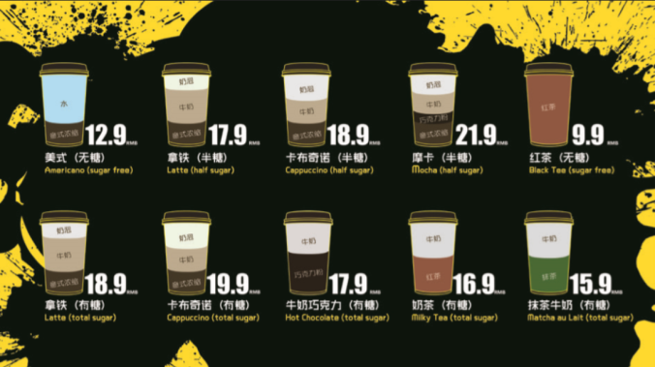
步骤二：用手机扫描相应饮品二维码并支付（支持微信和支付宝）
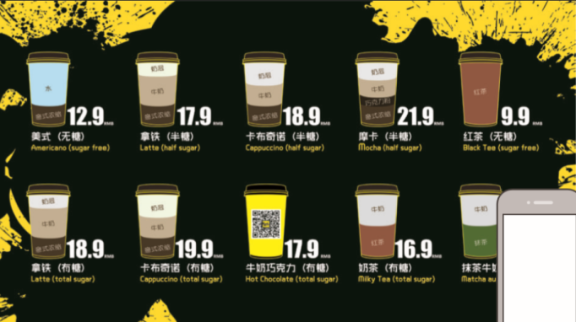
步骤三：饮品制作中（咖啡类饮料需1分30秒，其他饮料30秒）
步骤四：制作完成后，从取杯口处平移取杯

温馨提示：
1、支付时请勿多人扫同一二维码；
2、咖啡机内均为热饮，取杯时小心烫手。

